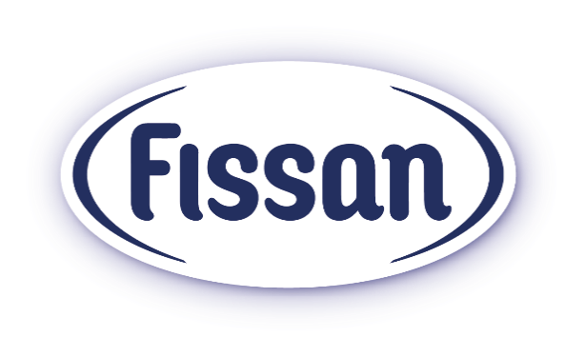
Nuova gamma Fissan: ingredienti di origine naturale,
nuovi colori, stessa fiducia di sempre

Un nuovo posizionamento che celebra la delicatezza, la naturalità
e il legame profondo tra genitori e bambini
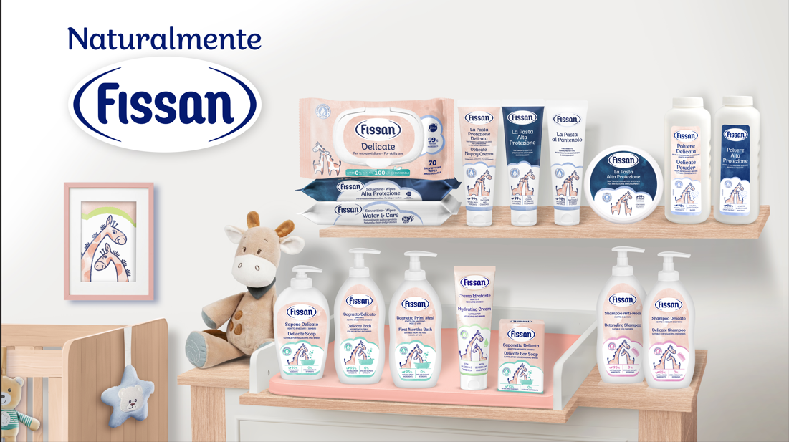
Forte di oltre 90 anni di esperienza nella cura della pelle dei più piccoli, Fissan annuncia il lancio della sua nuova gamma pensata per rispondere alle esigenze delle famiglie moderne e rafforzare il legame di fiducia costruito generazione dopo generazione. Un’evoluzione che valorizza ingredienti di origine naturale, texture delicate e una comunicazione rassicurante, per accompagnare i genitori nella scelta di prodotti sicuri e di qualità.
Secondo una recente ricerca Mintel* (A year of innovation in baby personal care, 2025), oltre il 50% dei genitori nei principali mercati internazionali considera la naturalità degli ingredienti il fattore decisivo all’acquisto. In risposta a questa crescente consapevolezza, Fissan ha riformulato le sue referenze iconiche – come paste e salviettine – aumentando la percentuale di ingredienti di origine naturale e riducendo l’impatto ambientale.
“Con la nuova linea Fissan abbiamo voluto racchiudere tutto ciò che da sempre guida il nostro impegno verso le famiglie: protezione, delicatezza e fiducia, abbracciando al tempo stesso il valore della naturalità - commenta Sophie Dalberto, Chief Marketing Officer EU, ROW di Elida Beauty - “Per questo lancio abbiamo ideato il nuovo claim ‘Naturalmente Fissan’, che esprime la nostra scelta consapevole di utilizzare ingredienti sicuri e formulazioni pensate per rispettare anche le pelli più sensibili. Infine, è un’espressione che riflette ciò che tanti genitori pensano: ‘Naturalmente scelgo Fissan’, perché è una scelta spontanea, logica, fondata su quasi un secolo di esperienza e affidabilità.”
Questa nuova generazione di prodotti Fissan nasce con l’obiettivo di offrire una cura quotidiana ancora più naturale e sicura per la pelle delicata dei bambini. Le formule sono state potenziate con ingredienti selezionati per la loro efficacia e dolcezza. Un’attenzione particolare è stata dedicata all’idratazione profonda e al rafforzamento della barriera cutanea, aspetti fondamentali per proteggere la pelle dei più piccoli.

Fissan guarda anche al futuro del pianeta: già oggi le salviettine sono 100% biodegradabili e prive di plastica, mentre la linea bagno è contenuta in flaconi realizzati con il 50% di plastica riciclata post-consumo (PCR).
Anche la nuova identità visiva incarna pienamente i valori del brand: la palette dai toni pastello esprime delicatezza e serenità, mentre le due giraffe si incontrano sul nuovo pack, con uno sguardo che racconta tenerezza, protezione e complicità. Le linee grafiche si evolvono, diventano più morbide, più essenziali, e rinnovano un segno iconico che esprime il legame profondo tra genitori e bambini. Un simbolo che parla al cuore, e che continua a crescere insieme a chi lo sceglie ogni giorno.
La nuova linea Fissan comprende:
- Polvere Alta protezione: aiuta a rinfrescare e lenire. La formula con il 98% di ingredienti di origine naturale, a base di amido di mais naturale, svolge una delicata azione assorbente e ammorbidente. Assorbendo l'umidità, aiuta a ridurre la sensazione di irritazione causata dal pannolino o da altri fattori, come l'eccessiva sudorazione, lasciando il bambino più a suo agio. La formula contiene anche ossido di zinco e vitamina E ed è ideale per proteggere la salute delle zone particolarmente sensibili di neonati e bambini. Questo prodotto è stato appositamente studiato con due argille diverse per lasciare la pelle morbida. Il flacone da 100g o 200g e il tappo sono riciclabili.
- Polvere Delicata: aiuta a rinfrescare e assorbire. La formula con il 98% di ingredienti di origine naturale, a base di amido di mais naturale, è ideale per un uso quotidiano e per la protezione ed il benessere delle zone particolarmente sensibili di neonati e bambini. Assorbendo l’umidità, aiuta a proteggere la pelle e a prevenire le irritazioni causate da eritemi da pannolino o sudorazione. La formula, morbida al tatto, contiene ossido di zinco. La bottiglia da 100g o 200g e il tappo sono riciclabili.
- Sapone Delicato: è ideale per l'igiene quotidiana delle parti del corpo delicate, come mani e parti intime. Il 95% degli ingredienti sono di origine naturale, 0% coloranti e detergenti solfati, formula dermatologicamente testata, pH fisiologico, con estratti di Camomilla. Flacone da 250 ml realizzato con il 50% di plastica riciclata post-consumo (PCR) e completamente riciclabile (pompa esclusa).
- Bagnetto Primi Mesi: adatto dal primo mese di vita con una formula a pH fisiologico, deterge delicatamente pelle e capelli di neonati e bambini. Il 95% degli ingredienti sono di origine naturale, 0% coloranti e detergenti solfati, formula dermatologicamente testata, pH fisiologico, con Glicerina ed estratti di Miele. Flacone da 400 ml realizzato con il 50% di plastica riciclata post-consumo (PCR) e completamente riciclabile (pompa esclusa).
- Bagnetto Delicato: aiuta a mantenere la pelle idratata, morbida e protetta dalla secchezza. Il 95% degli ingredienti sono di origine naturale, 0% coloranti e detergenti solfati, formula dermatologicamente testata, pH fisiologico, con Glicerina e estratti di Camomilla. Flacone da 400 ml realizzata con il 50% di plastica riciclata post-consumo (PCR) e completamente riciclabile (pompa esclusa).
- Shampoo Delicato: deterge delicatamente il cuoio capelluto e i capelli sensibili del bambino. È facile da risciacquare e lascia i capelli puliti e morbidi. La sua formula con Glicerina e Olio di cocco, aiuta a garantire un'esperienza piacevole e senza lacrime ed è adatta fin dal primo mese di vita. Il 95% degli ingredienti sono di origine naturale, 0% coloranti e detergenti solfati, formula dermatologicamente testata, pH fisiologico. Flacone da 400 ml realizzato con il 50% di plastica riciclata post-consumo (PCR) e completamente riciclabile (pompa esclusa).
- Shampoo Anti-nodi: formula delicata e anti-lacrime, con agenti districanti ed Estratti di Camomilla, aiuta a rendere lo shampoo un'esperienza piacevole e lascia un profumo irresistibile. Il 95% degli ingredienti sono di origine naturale, 0% coloranti e detergenti solfati, formula dermatologicamente testata, pH fisiologico, con estratti di Camomilla. Flacone da 400 ml realizzato con il 50% di plastica riciclata post-consumo (PCR) e completamente riciclabile (pompa esclusa).
- Salviettine Delicate: con il 99% di ingredienti di origine naturale, aiutano a detergere e proteggere la pelle del bambino. La formula contiene zinco e aloe vera. Salviettine: 0% plastica, 100% biodegradabili
- Salviettine Alta Protezione: con il 99% di ingredienti di origine naturale, aiutano a proteggere la pelle del bambino dagli eritemi da pannolino. La formula contiene zinco ed estratti naturali di camomilla. Salviettine: 0% plastica, 100% biodegradabili.
- Pasta Alta Protezione: trattamento lenitivo specifico per irritazioni e arrossamenti. L’applicazione quotidiana della formula ad ogni cambio di pannolino lascia un velo bianco protettivo che supporta le naturali difese della pelle. La sua formula con il 99% degli ingredienti di origine naturale offre l'efficacia di sempre e contiene ossido di zinco e vitamina E. Dermatologicamente testata, facile da spalmare, lascia respirare la pelle. Formati: tubo da 100g e vasetto da 150g.
- Pasta Alta Protezione (in farmacia): trattamento dermoprotettivo lenitivo per irritazioni e arrossamenti. Il 99% degli ingredienti sono di origine naturale, la sua formula è arricchita con il Rice Zinc Complex, studiato per una migliore distribuzione dello zinco nell'area trattata. Dona una sensazione di sollievo immediato al bambino e, applicata regolarmente a ogni cambio del pannolino, lascia un velo bianco protettivo che supporta le naturali difese della pelle, svolgendo un’azione preventiva. Formati: tubo da 50g e 100g, vasetto da 150g.
- Pasta Delicata: trattamento quotidiano con zinco per la prevenzione da irritazioni e arrossamenti. Applicata regolarmente ad ogni cambio del pannolino, forma sulla pelle un sottile strato protettivo che aiuta a supportare le naturali difese e a mantenere il film idrolipidico della pelle, svolgendo un’azione idratante, emolliente e riequilibrante. Il 99% degli ingredienti sono di origine naturale, con ossido di zinco e Camomilla. Dermatologicamente testata. Facile da spalmare, lascia respirare la pelle. Tubo da 100g
- Pasta al Pantenolo: trattamento dermoprottetivo rigenerante per irritazioni e arrossamenti. Il 97% degli ingredienti sono di origine naturale. Con pantenolo e ossido di zinco, dermatologicamente testata, facile da spalmare, lascia respirare la pelle. Tubo da 100g. In farmacia e nei migliori punti vendita della grande distribuzione.
- Pasta Delicata (in farmacia): trattamento dermoprotettivo lenitivo per la prevenzione da irritazioni e arrossamenti. Aiuta a preservare il film idrolipidico della pelle, svolgendo un’azione idratante, emolliente e riequilibrante e lasciandola respirare. Il 99% degli ingredienti sono di origine naturale, la sua formula è arricchita con il Rice Zinc Complex, studiata per una migliore distribuzione dello zinco nell'area trattata. Dermatologicamente testata, facile da spalmare, lascia respirare la pelle. Tubo da 100g, disponibile solo in Farmacia.
- Saponetta Delicata: Arricchita con Glicerina che aiuta a mantenere la pelle idratata, è ideale per l'igiene quotidiana di bambini con pelle sensibile. Il 98% degli ingredienti sono di origine naturale, 0% detergenti solfati, dermatologicamente testata. Formato 90g, pack in carta riciclabile.
- Crema Idratante: protegge viso, mani e corpo dagli effetti di agenti atmosferici, e aiuta a prevenire la secchezza cutanea. Con Glicerina e Camomilla, Dermatologicamente testata, si assorbe facilmente, pH fisiologico. Formato: tubo 100ml.
La linea Fissan di Elida Beauty è disponibile in farmacia, nei migliori punti vendita della grande distribuzione e online su Amazon.it: FISSAN

*Mintel è una società globale di ricerche di mercato con sede a Londra, considerata una delle fonti più autorevoli nel fornire dati, analisi e insight sui consumi e sui trend emergenti in numerosi settori, tra cui alimentazione, bellezza, salute, tecnologia e cura della persona. Fondata nel 1972, Mintel supporta aziende e brand nel comprendere le esigenze dei consumatori e nell’anticipare le evoluzioni del mercato attraverso report dettagliati, studi di settore e indagini qualitative e quantitative.

Fissan
Fissan, storico brand nato nel 1930, da sempre è al fianco dei genitori nella cura quotidiana dei loro bambini. Presente in ogni momento della routine del neonato, Fissan offre una gamma completa di prodotti pensati per proteggere e prendersi cura della pelle delicata dei più piccoli, tra cui la celebre Pasta Alta Protezione, i detergenti per il bagnetto e le Salviettine Delicate.

Elida Beauty
Fissan fa parte di Elida Beauty, azienda che ha come missione quella di riportare in vita brand iconici del mondo beauty, reinventandoli per una nuova generazione e rendendoli successi ancora più grandi di prima. I "remix" di Elida Beauty vogliono democratizzare la bellezza: sono pensati per tutti, non per pochi, perché tutti meritano di sentirsi parte della bellezza.
https://www.elidabeauty.com/

Ufficio stampa Fissan
Factory Group
Maddalena Pasquali
m.pasquali@factorygroup.it
02 3349 9060 - int. 227
3920657448

